Муниципальное общеобразовательное учреждение
Городская основная общеобразовательная школа
города Калязина Тверской области

МЕТОДИЧЕСКАЯ РАЗРАБОТКА
ОБОБЩАЮЩЕГО ЗАНЯТИЯ
В ЛОГОПЕДИЧЕСКОЙ ГРУППЕ
ПО ТЕМЕ «ОСЕНЬ»
ТЕМА ЗАНЯТИЯ: «ТРИ МЕСЯЦА ОСЕНИ»
2-4 классы

Подготовила и провела:
УЧИТЕЛЬ – ЛОГОПЕД
высшей квалификационной
категории:
Горелова В.И.

Ноябрь
2016 г.

ТЕМА ЗАНЯТИЯ: «ТРИ МЕСЯЦА ОСЕНИ»
2-4 классы

Цель: Коррекция и развитие речи как системы. Закрепление знаний и речевых способностей при чтении.
Задачи:
1. Коррекционно-развивающие:
- развивать мотивацию речи и общения;
- укреплять общую моторику, моторику рук, точные артикуляционные движения речевого аппарата;
- продолжать развивать психические процессы, связанные с развитием речи;
слуховое внимание и фонематический слух, просодическую сторону речи;
пополнять и активизировать словарный запас,
- продолжать формировать грамматический строй речи и связную устную речь;
- продолжать формировать правильное речеговорение;
- продолжать формировать чтение в соответствии с требованиями;
2. Воспитательные:
- воспитывать бережное и трепетное отношение к окружающей природе;
- продолжать воспитывать дружеское отношение между собой.
Оборудование: Картинки с изображением сказочных героев, индивидуальные карточки с загадками, индивидуальные карточки со стихами, карточки с предложениями, текстом рассказа, ИКТ.
Предварительная работа: Цикл логопедических занятий по общей теме «Осень».
Форма проведения: групповое занятие.

Ход занятия
(Дети сидят за столами.)

ЛОГОПЕД: - Рада всех приветствовать!
Начинаем занятие с нашего девиза - установки: Слайд № 2

Каждый день, всегда, везде, на занятиях, в игре
Ясно, чётко говорим, потому что не спешим.
Паузы мы соблюдаем!
Звук ударный выделяем!
И легко нам говорить,
И не надо нам спешить.
Так спокойно, так приятно. Говорим – и всем понятно.

Введение в тему занятия:
- Слушайте внимательно и не говорите, что не слышали!
- Смотрите внимательно и не говорите, что не видели!

1 – й ЗНАЙКА:
В сентябре полно работы:
Убирают огороды.
Закрома полны добра,
В школу школьникам пора.
2 – й ЗНАЙКА:
Кроны снова пожелтели,
Листьев кружатся метели,
Дождь всё чаще поливает,
Знать, октябрь наступает.
3 –й ЗНАЙКА:
Мы с ноябрём
В строю одном –
Нам ветер нипочем.
На льду реки
Звенят коньки.
И прилетают снегирьки.
(Дети читают стихи)

ЛОГОПЕД: - Как, Вы, думаете, о чём наше занятие? - Об осени.
(На доску вывешивается название общей темы «ОСЕНЬ», но без названий месяцев)

ЛОГОПЕД: - Сколько месяцев у осени? – Три месяца.
- Назовите их. – Сентябрь, октябрь, ноябрь.
(На экране появляются картинки месяцев осени.) Слайд № 3

ЛОГОПЕД: - Правильно! Каждый месяц имеет свои особенности.
- Скажите, Знайки, может ли человек узнать много, если просто будет смотреть или слушать? – Нет!
- Что же должен уметь человек? – Читать!
- Правильно! Учиться читать нужно каждый день!
Сегодня на нашем занятии будет королева страны Логоландии – Великая Грамота и жительница королевства – Мадам Ошибка. Слайд № 4
- Наша задача продолжить совершенствовать своё чтение.

Великая Грамота подготовила для вас задания и помощь.
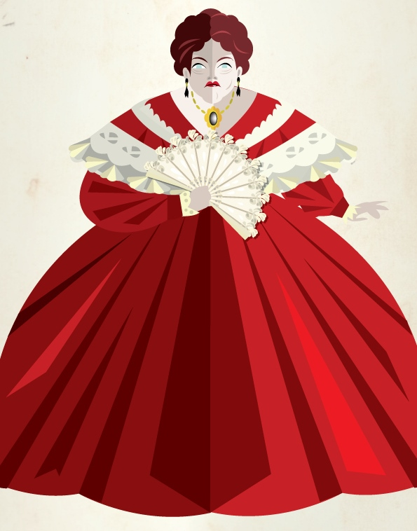

Мадам Ошибка тоже предложит вам задание и будет строго следить за его выполнение, постарается вам помешать.
Но вы будете какими? – Внимательными! и не допустим ошибок!

ЛОГОПЕД: - Начинаем с упражнения «Осенний ветер» на дыхание, движение и ритм:
Слайд № 5
ТЕКСТ | ДЕЙСТВИЯ ДЕТЕЙ
ДУЕТ | РУКИ ПОДНЯТЫ ВВЕРХ, ЛАДОНИ ПОВЁРНУТЫ ВНУТРЕННЕЙ СТОРОНОЙ ДРУГ К ДРУГУ. ПРИ ПЕРВОМ СЛОВЕ НАКЛОН ЛАДОНЕЙ ВПРАВО.
ДУЕТ | НАКЛОН ЛАДОНЕЙ ВЛЕВО.
ВЕТЕР | НАКЛОН ЛАДОНЕЙ ВПРАВО.
ДУЕТ | НАКЛОН ЛАДОНЕЙ ВЛЕВО.
ЗАДУВАЕТ | НАКЛОН ЛАДОНЕЙ ВПРАВО.
РАЗНЫЕ ЛИСТОЧКИ С ДЕРЕВА СРЫВАЕТ | РУКИ ОСТАЮТСЯ ВВЕРХУ, ЛАДОНИ РАССЛАБЛЕНЫ. КРУГОВЫЕ ДВИЖЕНИЯ ЛАДОНЯМИ
ВОТ ЛИТЯТ ЛИСТОЧКИ  ПРЯМО НАМ ПОД НОЖКИ | РУКИ ОПУСКАЮТСЯ ВНИЗ. ЛАДОНИ СМОТРЯТ ВНИЗ. ПАЛЬЦЫ РАССЛАБЛЕНЫ И ШЕВЕЛЯТСЯ.
И ШУМЯТ ЛИСТОЧКИ В ПАРКЕ НА ДОРОЖКЕ | КРУГОВЫЕ ВРАЩЕНИЯ ЛАДОНЕЙ ПЕРЕД ГРУДЬЮ.

ЛОГОПЕД: - ДЛЯ ПРАВИЛЬНОГО И КРАСИВОГО ЧТЕНИЯ ВАЖНО:

- «Разговорить» речевой аппарат: Слайд № 6
ИЦА-ИЦА-ИЦА – ПШЕНИЦА КОЛОСИТСЯ. ?
ИЦЫ-ИЦЫ-ИЦЫ – УЛЕТЕЛИ ПТИЦЫ. ?
БРЬ-БРЬ-БРЬ – ВОТ УЖЕ НОЯБРЬ. ?
ШКИ-ШКИ-ШКИ – ЗАНЕСЛО ДОРОЖКИ. ?
Первое чтение чистоговорок в медленном темпе, в повествовательной форме.
Второе чтение убыстряется в вопросительной форме.

- Подготовить глазки: Гимнастика «СТАДИОН» Слайд № 7

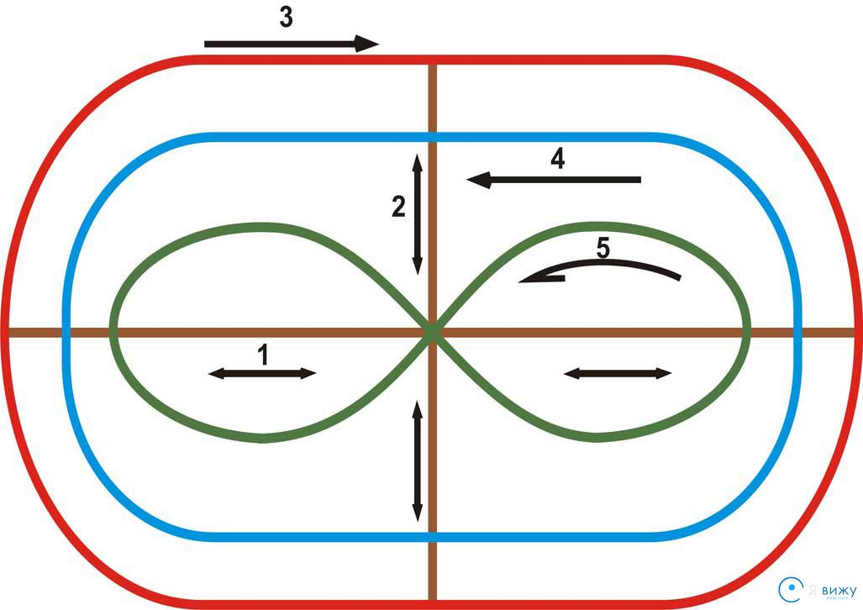

- Провести разминку для чтения. Помните о мадам Ошибке, будьте внимательны!
-Читаем СЛОГИ: Слайд № 7
ВРЕ ВЛЕ ВСТРЕ ЕВРЫ
КРУ КРЫ ВСКРЫ АНЦИ
СТО СТЕ ВСТЕ ОТНО
ГРИ ГРЕ СГРЕ ИСТО
ХМУ ХРО ХВА ХРУСТ
ПРИ ПРО СПРО СПРЯ

- ЧИТАЕМ СЛОВА, ГДЕ ОДНА ОСНОВА СЛОВ: Слайд № 9
ЛИСТ. !
ЛИСТЬЯ. !
ЛИСТОК. !
ЛИСТОЧЕК. !
ЛИСТОВОЙ. !
ЛИСТОВОЕ. !
Первое чтение медленное в повествовательной форме. Второе чтение - убыстрённое в восклицательной форме.

ЛОГОПЕД: - Важное задание от мадам Ошибки!
- Она просит одних ребят:
Детям раздаются индивидуальные карточки. ПРИЛОЖЕНИЕ 1
Задание может выполняться группой детей или индивидуально, устно или письменно. После выполнения задания проводится устная проверка:

ПРОЧИТАЙТЕ СЛОВА | ОТВЕТЬ НА ВОПРОС | СОСТАВЬТЕ УСТНО СЛОВОСОЧЕТАНИЯ
ЛИСТ | ЧЕГО? | БЕРЁЗЫ, …, …,…
ЛИСТЬЯ | КАКИЕ? | РАЗНОЦВЕТНЫЕ, …, …, …
ЛИСТОК | С ЧЕМ? | С ЗАПИСЬЮ, …,…
ЛИСТОЧЕК | ЧТО ДЕЛАЕТ? | ЛЕТИТ, …, …
ЛИСТОВОЙ | ЧТО? | ЧАЙ, ... ,…
Слова для справки: ДУБА, ОСИНЫ, ГОРЧИЧНИКА, ТЕТРАДНЫЙ;
ПОЖЕЛТЕВШИЕ, СУХИЕ, ПАДАЮЩИЕ, БЕРЁЗЫ;
С РИСУНКОМ, С НОТАМИ, С ЦЫФРАМИ, ЗАШИФРОВАННЫЙ;
ПАДАЕТ, КРУЖИТСЯ, ПАРИТ, С ШИФРОМ;
КАЛЕНДАРЬ, САЛАТ, СТРОИТЕЛЬНЫЙ МАТЕРИАЛ

2. Других ребят: ЗАКОНЧИТЬ СЛОВОСОЧЕТАНИЕ УСТНО:

ЗОЛОТАЯ … . НАКРАПЫВАЕТ … . РЕКА ПОКРЫЛАСЬ … . СОБИРАЮТ …, …, … . ПЕРВЫЕ … .

ЛОГОПЕД: - Королева Логоландии просит отгадать загадки.
Послушайте, и дайте ответ:
Загадка 1
Читает …
Кружит, кружит листопад,
Золотом покрылся сад.
C севера на юг Земли
Потянулись журавли.
Распахнулись двери школ.
Что за месяц к нам пришел? - Сентябрь. Слайд№ 10
Загадка 2
Читает …
Все мрачней лицо природы: почернели огороды,
Оголяются леса, молкнут птичьи голоса.
Мишка в спячку завалился.
Что за месяц к нам явился? - Октябрь. Слайд № 10.1

Загадка 3
Читает …
Поле Черно - белым стало:
Падает то дождь, то снег.
А еще похолодало —
Льдом сковало воды рек.
Мерзнет в поле озимь ржи.
Что за месяц? Подскажи. - Ноябрь. № 10.2

ОСНОВНАЯ ЧАСТЬ ЗАНЯТИЯ

ЛОГОПЕД:
- Долгое время мы говорили, узнавали, читали про осень и её месяца.
Пора подвести итоги.
- Послушайте, о чём я читаю, начните представлять то, о чём услышите.
- Я читаю для вас громко, чётко и понятно. Вы следите глазками за тем, что написано на экране, шёпотом проговариваете слова. Слайд № 11

Логопед читает рассказ, образец рассказа выведен на экран, дети следят глазами и артикулируют губами слова текста.

ОСЕНЬ.
Время золотой осени. Кружит листопад. Сбор урожая, грибов и ягод.
Хмурится природа. Стихает гомон и шум в лесу. Утром начинаются первые заморозки.
Земля покрывается белым полотном. Река закрывается ледяным панцирем.
Прилетают снегири. Природа готова встретить зиму.

Детям раздаются листочки с текстом (ПРИЛОЖЕНИЕ 2)
ЛОГОПЕД:
- Перед вами текст рассказа. Читаем его по цепочке. Начинаем с первой части. Включаем своё внимание:
1. Кружит листопад. 2. Время золотой осени. 3. Сбор урожая, грибов и ягод.

- Продолжаем читать по цепочке вторую часть:
1. Хмурится природа. 2. Стихает гомон и шум в лесу. 3. Утром начинаются первые заморозки.

- Продолжаем читать по цепочке третью часть рассказа:
1. Земля покрывается белым полотном. 2. Река закрывается ледяным панцирем.
3. Прилетают снегири. 4. Природа готова встретить зиму.

ЛОГОПЕД:
- Что напоминают вам эти предложения? – Короткие рассказы об осени. Маленькие рассказы о месяцах осени.

ЛОГОПЕД:
- … прочитает первую часть рассказа:
Время золотой осени.
Кружит листопад.
Сбор урожая, грибов и ягод.

ЛОГОПЕД: - Придумайте заглавие для этой части. – СЕНТЯБРЬ.
Названия месяца вывешивается на доску
… продолжит читать вторую часть:
Хмурится природа.
Стихает гомон и шум в лесу.
Утром начинаются первые заморозки.

ЛОГОПЕД: - Придумайте заглавие для этой части. – ОКТЯБРЬ.
Названия месяца вывешивается на доску
... прочитает третью часть рассказа:
Земля покрывается белым полотном.
Река закрывается ледяным панцирем.
Прилетают снегири.
Природа готова встретить зиму.

ЛОГОПЕД: - Придумайте заглавие для этой части. – НОЯБРЬ.
Названия месяца вывешивается на доску
- Молодцы! Вы определили ещё одно заглавие рассказа. Назовите! - Это месяца осени: СЕНТЯБРЬ. ОКТЯБРЬ. НОЯБРЬ.
- Королева Грамота рада за вас! А Мадам Ошибка загрустила! Ей не за что вам сделать замечание. Вы внимательны и успешно справляетесь с заданиями!
Мы продолжаем!
- Сейчас нам нужно собрать короткие рассказы в один общий рассказ
про осень и её месяца.

ЛОГОПЕД: - ЗАДАНИЕ СЛЕДУЮЩЕЕ:
- У меня на столе лежат карточки с предложениями. Нужно подойти, выбрать любое предложение, определить порядок предложений так, чтобы не нарушить порядок предложений и содержание общего рассказа, прикрепить карточки на доску под заглавием.
Дети по очереди выходят к столу, читают предложения, выбирают нужное предложение и оформляют его на доске под заглавием
- Будьте внимательны и помните о мадам Ошибке!

ЛОГОПЕД:
- Вы справились!
- Королева просит прочитать весь рассказ.
- Читаем все вместе. Помним о красивом чтении.

Дети читают рассказ хором.
ОСЕНЬ.
СЕНТЯБРЬ. ОКТЯБРЬ. НОЯБРЬ.
Время золотой осени. Кружит листопад. Сбор урожая, грибов и ягод.
Хмурится природа. Стихает гомон и шум в лесу. Утром начинаются первые заморозки.
Земля покрывается белым полотном. Река закрывается ледяным панцирем.
Прилетают снегири. Природа готова встретить зиму.

ЛОГОПЕД:
- Молодцы! ПОДВЕДЁМ ИТОГИ:
- Мы много читали про осень, о её месяцах, о природных явлениях.
А добились ли мы нашей цели: совершенствовать чтение? – Да! Сегодня все стали читать ещё лучше!

ЛОГОПЕД: - Согласна!
- Мы готовы встречать зиму. Будем много читать о зиме. Узнавать интересное про это время года!

РЕЛАКСАЦИЯ:
ЛОГОПЕД: - После каждого труда приходит время отдыха.
Погрузимся в «Волшебный сон»
- Примите позу покоя.
- Закройте глаза, внимательно слушаете меня и про себя повторяете мои слова. Нельзя шептать, глаза открывать и двигаться.
- «Волшебный сон» закончится тогда, когда я громко скажу: «Открыть глаза! Встать! Спокойно отдыхать! »
ПРИСТУПАЕМ:
Реснички опускаются…
Глазки закрываются…
Мы спокойно отдыхаем…(два раза)
Сном волшебным засыпаем…
Дышится легко…ровно…глубоко
Наши руки отдыхают…
Ноги тоже отдыхают…
Отдыхают…засыпают…(два раза)
Шея не напряжена
И рассла-а-бле-на…
Губы чуть приоткрываются…
Всё чудесно расслабляется… (два раза)
(Длительная пауза. Дети выводятся из «Волшебного сна».)
Мы спокойно отдыхали,
Сном волшебным засыпали…
Хорошо нам отдыхать
Но пора уже вставать!
Крепче кулачки сжимаем,
Их повыше поднимаем…
Потянуться! Улыбнуться!.. Слайд № 11
Всем открыть глаза и встать! Пора оценки получать! Слайд № 11.1

ЛОГОПЕД: - Вас оценивает Её Величество королева ГРАМОТА! Слайд № 12
ЛОГОПЕД: - Не осталась без оценки вашей работы мадам Ошибка! Интересно, как она оценила её. Смотрим! Замечательно!
ЛОГОПЕД:
- Я тоже хочу оценить вашу работу...
ПРИЛОЖЕНИЕ 1

ИНДИВИДУАЛЬНАЯ РАБОТА

ПРОЧИТАЙТЕ СЛОВО - ЛИСТ

ОТВЕТЬ НА ВОПРОС: ЛИСТ ЧЕГО? - БЕРЁЗЫ, …, …,…

СОСТАВЬТЕ СЛОВОСОЧЕТАНИЯ: ЛИСТ БЕРЁЗЫ

Слова для справки: ДУБА, ОСИНЫ, ГОРЧИЧНИКА, ТЕТРАДНЫЙ;

ПРОЧИТАЙТЕ СЛОВО - ЛИСТЬЯ

ОТВЕТЬ НА ВОПРОС: ЛИСТЬЯ КАКИЕ? - РАЗНОЦВЕТНЫЕ, …, …,

СОСТАВЬТЕ СЛОВОСОЧЕТАНИЯ: ЛИСТЬЯ РАЗНОЦВЕТНЫЕ

Слова для справки: ПОЖЕЛТЕВШИЕ, СУХИЕ, ПАДАЮЩИЕ, БЕРЁЗЫ;

ПРОЧИТАЙТЕ СЛОВО - ЛИСТОК

ОТВЕТЬ НА ВОПРОС: ЛИСТОК С ЧЕМ? - С ЗАПИСЬЮ, …,…

СОСТАВЬТЕ СЛОВОСОЧЕТАНИЯ: ЛИСТОК С ЗАПИСЬЮ

Слова для справки: С РИСУНКОМ, С НОТАМИ, С ЦИФРАМИ,
ЗАШИФРОВАННЫЙ

ПРОЧИТАЙТЕ СЛОВО - ЛИСТОЧЕК

ОТВЕТЬ НА ВОПРОС: ЛИСТОЧЕК ЧТО ДЕЛАЕТ? - ЛЕТИТ, …, …

СОСТАВЬТЕ СЛОВОСОЧЕТАНИЯ: ЛИСТОЧЕК ЛЕТИТ

Слова для справки: ПОДАЕТ, КРУЖИТСЯ, ПАРИТ, С ШИФРОМ

ПРОЧИТАЙТЕ СЛОВО - ЛИСТОВОЙ

ОТВЕТЬ НА ВОПРОС: ЛИСТОВОЙ ЧТО? - ЧАЙ, …, …

СОСТАВЬТЕ СЛОВОСОЧЕТАНИЯ: ЛИСТОВОЙ ЧАЙ

Слова для справки: КАЛЕНДАРЬ, САЛАТ, СТРОИТЕЛЬНЫЙ МАТЕРИАЛ

УСТНО ЗАКОНЧИ СЛОВОСОЧЕТАНИЕ:

ЗОЛОТАЯ … .

УСТНО ЗАКОНЧИ СЛОВОСОЧЕТАНИЕ:

УЛЕТАЮТ … .

УСТНО ЗАКОНЧИ СЛОВОСОЧЕТАНИЕ:

РЕКА ПОКРЫЛАСЬ … .

УСТНО ЗАКОНЧИ СЛОВОСОЧЕТАНИЕ:

СОБИРАЮТ …, …, … .

УСТНО ЗАКОНЧИ СЛОВОСОЧЕТАНИЕ:

ПЕРВЫЕ … .

ПРИЛОЖЕНИЕ 2
ОСЕНЬ.
Время золотой осени. Кружит листопад. Сбор урожая, грибов и ягод.
Хмурится природа. Стихает гомон и шум в лесу.
Утром начинаются первые заморозки.
Земля покрывается белым полотном. Река закрывается ледяным панцирем. Прилетают снегири. Природа готова встретить зиму.

